**UNIVERSIDAD NACIONAL MICAELA BASTIDAS DE APURÍMAC**

**ESCUELA ACADÉMICO PROFESIONAL DE INGENIERÍA INFORMATICA Y SISTEMAS**



**“SUNARP: AUTOMATIZACIÓN Y EFICIENCIA DE PROCESOS”**

**ASIGNATURA:**

Administración de Tecnologías de Información.

**DOCENTE:**

Julio Cesar Lloclli Champi

**PRESENTADO POR:**

Claudio Hurtado Casaverde

Brian Ancco Flores

Joel Contreras Cahuana

Clinton Pérez Serrano

**APURÍMAC – PERÚ**

**2018**

1. **Introducción**

La Superintendencia Nacional de los Registros Públicos más conocido como SUNARP, es un organismo descentralizado autónomo del Sector Justicia y ente del Sistema Nacional de los Registros Públicos, el cual tiene entre sus principales funciones el de dictar las políticas y normas técnico - registrales de los registros públicos que integran el Sistema Nacional, además de planificar, organizar, normar, dirigir, coordinar y supervisar la inscripción y publicidad de actos y contratos en los Registros Públicos que integran el Sistema Nacional, el presente trabajo propone un arquitectura de negocio que otorgue eficiencia a los procesos, todo esto con el fin de dar la seriedad a la oficina registral para el buen funcionamiento de sus funciones.

1. **Misión**

Otorgar seguridad jurídica al ciudadano a través del registro y publicidad de derechos y titularidades, brindando servicios eficientes, transparentes y oportunos.

1. **Visión**

Ser una institución modelo que brinde los servicios regístrales de calidad a satisfacción del ciudadano, con un personal altamente capacitado y motivado.

1. **Valores**

* **Respeto**.- Actuar respetando las normas, los principios y las opiniones. O iniciativas, tanto internas como externas, en un proceso de toma de decisiones justo, objetivo, ponderado y socialmente responsable.
* **Compromiso**.- Disposición a brindar nuestro mayor esfuerzo y compromiso al logro de los objetivos y metas en la oportunidad requerida y al menor costo para la Institución y la sociedad en su conjunto.
* **Solidaridad**.- Implica actuar con fidelidad, rectitud y probidad, regidos por la cooperación para lograr los objetivos propuestos.
* **Responsabilidad**.- Se trata de uno de los valores humanos más importantes, el que nace a partir de la capacidad humana para poder optar entre diferentes opciones y actuar, haciendo uso de la libre voluntad, de la cual resulta la necesidad que asumir todas aquellas consecuencias que de estos actos Se deriven.
* **Disciplina en el trabajo**.- La disciplina en el trabajo tiene una importancia muy grande en la producción puesto que garantiza que ésta se lleve a cabo conforme a las especificaciones, con un ritmo elevado y aprovechando al máximo la capacidad de trabajo de cada uno.

1. **Objetivos Estratégicos (Drivers)**

* Aumentar el valor de negocio con clientes actuales y nuevos.
* **Minimizar el tiempo de respuesta en los procesos críticos de la oficina registral.**
* Proporcionar la debida atención y asesoría a los clientes.
* Contar con empleados competentes, comprometidos y motivados, promoviendo la diversidad.
* Disponer de una estructura organizacional que soporte la estrategia.

1. **Línea de productos y servicios**
   1. **Productos**

**1. PUBLICIDAD REGISTRAL CERTIFICADA**

**1.1 Registro de Propiedad Inmueble**

* + - Certificado de cargas y gravámenes u otro compendioso no comprendido expresamente
    - Certificado registral inmobiliario
    - Certificado negativo de propiedad, por persona
    - Certificado negativo de posesión
    - Certificado positivo de propiedad en el registro de predios
    - Certificado positivo de posesión
    - Certificado positivo de propiedad en los demás registros
    - Certificado positivo de propiedad compendioso en el registro de predios
    - Certificado positivo de posesión compendioso

**1.2 Registro de Personas Naturales**

* Certificado positivo de testamento
* Certificado negativo de testamento
* Certificado positivo de sucesión intestada
* Certificado negativo de sucesión intestada
* Certificado de vigencia de poder otorgado por persona natural
* Certificado de vigencia de poder inscrito en el registro de mandatos mineros
* Certificado negativo del registro personal
* Copia literal de partida registral o título archivado

**1.3 Registro de Personas Jurídicas**

* Certificado de vigencia de poder de personas jurídicas; vigencia de órgano de administración de persona jurídica, vigencia de gerente, director, administrador, representante o apoderado de persona jurídica
* Certificado negativo de persona jurídica, de inscripción de nombramiento de órgano de administración (directorio, consejo de administración, junta directiva, otros, según corresponda), de inscripción de nombramiento en cargos de los órganos de administración y otorgamiento de poder
* Copia literal del libro de: contratistas, subcontratistas, de determinados asientos de la partida, del libro de contratistas de operaciones, del libro de subcontratistas de servicios, del libro de subcontratistas personas naturales, del libro de actos contratos y derechos petroleros y del libro de mandatos del registro de hidrocarburos
* Certificado negativo de titularidad o inexistencia de determinada inscripción o anotación en el registro de sociedades mineras
* Copia literal de partida o título archivado en el registro de sociedades mineras
* Copia literal de partida registral o título archivado en los demás casos.

**1.4 Registro de Bienes Muebles**

* Certificado positivo de prenda
* Certificado negativo de prenda
* Certificado de prenda agrícola
* Certificado registral prendario
* Certificado de gravamen vehicular
* Certificado negativo de propiedad
* Certificado positivo de propiedad
* Copia certificada de los actuados en el registro fiscal de venta a plazos
* Certificado de gravamen prendario (prenda minera)
  1. **Servicios**

**1. Servicio Registral**

**1.1 Registro de Personas Naturales**

* El Registro de Mandatos y Poderes,
* El Registro de Testamentos,
* El Registro de Sucesión Intestada,
* El Registro Personal y
* El Registro de Comerciantes

**1.2 Registro de Personas Jurídicas**

* El Registro de Personas Jurídicas,
* El Registro Mercantil,
* El Registro de Sociedades Mineras,
* El Registro de Sociedades de Registro Público de Hidrocarburos,
* El Registro de Sociedades Pesqueras,
* El Registro de Sociedades Mercantiles,
* El Registro de Personas Jurídicas creadas por Ley y
* El Registro de Empresas Individuales de Responsabilidad Limitada

**1.3 Registro de Propiedad Inmueble**

* El Registro de Predios,
* El Registro de Buques,
* El Registro Embarcaciones Pesqueras,
* El Registro de Aeronaves,
* El Registro de Naves,
* El Registro de Derechos Mineros y
* El Registro de Concesiones para la explotación de los Servicios Públicos

**1.4 Registro de Bienes Muebles**

* El Registro de Bienes Muebles,
* El Registro de Propiedad Vehicular,
* El Registro Fiscal de Ventas a Plazos,
* El Registro de Prenda Industrial,
* El Registro de Prenda Agrícola,
* El Registro de Prenda Minera,
* El Registro de Prenda Minera,
* El Registro de Prenda Vehicular y de Prenda Global y Flotante.
  1. **Clientes**
     1. **Internos**

Coordinador registral

Registrador público

Asistente registral

Asesor

Coordinador de oficinas provinciales y zonales

Asistente de jefatura

Técnico administrativo

Secretaria

Cajero

Abogado

Certificador

Especialista en catastro

Técnico en catastro

Técnico en imagen

Asesor legal

Especialista administrativo

Almacenero

Economista

Planificador

Contador

* + 1. **Externo**
* Población en general.

1. **Procesos**

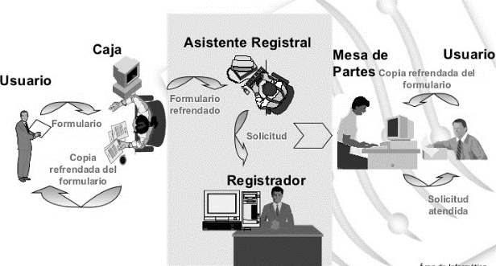

1. **Organización**

La Superintendencia Nacional de los Registros Públicos SUNARP, es un Organismo Técnico Especializado, adscrito al Sector Justicia y Derechos Humanos, y ente rector del Sistema Nacional de los Registros Públicos, con Personería Jurídica de Derecho Público, con patrimonio propio y autonomía, funcional , jurídico, registral, Técnica, económica, financiera y administrativa.

**8.1. Funciones**

|  |  |  |
| --- | --- | --- |
| **ORGANO** | **CARGO** | **FUNCION** |
| **GERENCIA DE INFORMÁTICA** | GERENTE DE INFORMÁTICA | Planificar, organizar, supervisar y ejecutar las actividades informáticas del plan estratégico informático de la SUNARP a nivel nacional. |
| ANALISTA DE PRODUCCIÓN | Efectuar el control de calidad de los programas en producción  así como participar en la elaboración de planes y proyectos  para la implementación y/o adquisición de software, aplicativos, etc. |
| ANALISTA EN COMUNICACIONES | Administración de los servidores correspondientes a la Zona Registral. |
| PROGRAMADOR | Diseño, análisis, diagramación y codificación de programas  informáticos |
| OPERADOR DE SISTEMAS | Brindar soporte a usuarios, bien sea por reportes de fallas de los usuarios o mediante detección de fallas en etapa de mantenimiento preventivo, dando solución y manteniendo operativos los recursos a disposición de los mismos. |
| TECNICO EN COMUNICACIONES | Dar soporte y monitoreo de las redes WAN y LAN. |
| **GERENCIA REGISTRAL** | GERENTE | Coordinar y proponer normas para el perfeccionamiento y simplificación de los procedimientos registrales, así como resolver en segunda y última instancia contra las resoluciones dictadas en primera instancia, por las Gerencias Registrales de los órganos desconcentrados. |
| ASESOR DE GERENCIA | Prestar asesoramiento en los aspectos propios del Órgano donde presta funciones. |
| **GERENCIA DE CATASTRO** | GERENTE | Responsable de planificar, organizar, dirigir y supervisar las  actividades relacionadas al Catastro de los órganos  desconcentrados, de acuerdo a lo establecido por la Alta  Dirección y las Normas Vigentes. |
| INGENIERO I | Coordinar, gestionar y supervisar las actividades de las áreas de Catastro de los órganos de la SUNARP. |
| INGENIERO II | Coordinar y apoyar el desarrollo de las gestiones y operaciones propias del área de Catastro y participar en la elaboración del plan anual y a largo plazo de la Gerencia. |

1. **Alcance**

**9.1. Titulo**

Sistema web de trámite documentario automatizando procesos críticos para la SUNARP

**9.2. Descripción del problema**

Tanto los procesos de publicidad registral, calificación, titulo archivado, catastro y libro diario cuenta con Sistemas de Información propios p ara cada área, eficientes y que son esenciales para el desarrollo de las funciones de los trabajadores de la oficina. En ese sentido en la Oficina Registral de Abancay no cuenta con ningún sistema automatizado que lleve control del trámite documentario, actualmente los documentos sean oficios, cartas, memorándums, etc, llegan por correo (curier) o son presentados físicamente en la ventanilla de orientación, donde el personal de orientación tiene a su cargo hacer funciones de mesa de partes, este personal separa hacia quién va dirigido el documento luego de ordenar, lo entrega al responsable con un cuaderno; ingresa un número de registro de documento y la fecha de haber recibido el documento, finalizando con la firma del responsable. Pero qué ocurriría si el personal pierde el documento pero existe el número de registro de dicho documento, la Institución buscara un responsable y generara pérdidas de tiempo y dinero haciendo algo que debió responderse fácilmente.

En la Oficina Zonal de Cusco la Unidad de Tecnologías de Información ha dado solución a esto con la creación del sistema SISTRAM. El cual no está implementado en la oficina registral de Abancay por simple dejadez. Y hasta el momento no se ven indicios de que este problema mejore y el desorden sigue imperando en la oficina registral de Abancay, y no solo Abancay, sino también las demás oficinas registrales tales como: Quillabamba, Urubamba, Madre de Dios y Andahuaylas.

* 1. **Objetivos**
* Desarrollo de un sistema web para el trámite documentario de la oficina registral de Abancay.
  + 1. **Objetivos Específicos**
* Desarrollar un sistema web que agilice el proceso de trámite en la oficina registral de Abancay.
* Desarrollar un sistema web que garantice la seguridad de los datos de la oficina registral de Abancay.
* Desarrollar un sistema web que reduzca los costos de trámite en la oficina registral de Abancay.
  1. **Justificación**

Visto en los anteriores puntos se deduce que el sistema podría:

* Lograr la fluidez de los documentos administrativos.
* Control sobre cada documento y su respectiva respuesta.
* El personal de orientación que hace las veces de mesa de partes (asistente administrativo) tendría más tiempo para hacer su labor central que es orientar a los usuarios.
* El personal de caja se libraría de carga laboral.
* Los jefes de las oficinas registrales, evitarían procesos administrativos por no resolver un documento.

1. **Resultados**

**Driver:**

* “Minimizar el tiempo de respuesta en los procesos críticos de la oficina registral.”

Hoy en día muchas empresas se encuentran inmersas en proyectos de mejora u optimización de procesos y automatización de estos, con el fin de lograr óptimos niveles de eficiencia y efectividad al menor costo posible, que les permita ser competitivos, rentables y se diferencien de su competencia por su calidad de procesos y servicio al cliente.

En consecuencia, durante la ejecución de un proceso, intervienen personas, recursos tecnológicos, materiales, tiempo, infraestructura física entre otros. La buena o mala utilización de estos recursos determina al final el grado de satisfacción del cliente final y como consecuencia la rentabilidad de la empresa.

Mejorar los procesos en las empresas, estará relacionado con uno o más de los siguientes aspectos:

* Eliminar la duplicidad de los procesos y reducción de procesos críticos, disminuyendo o eliminando los errores, defectos del producto y servicio. Así como las actividades que no generan valor.
* Reducción de tiempos en procesos, optimizando el tiempo de entrega de un Producto o Servicio al cliente final.
* Procesos documentados y eficiencia organizacional.
* Mejorar la calidad del servicio para incrementar la satisfacción del cliente.
* Mejorar la productividad y eficiencia de los colaboradores en sus actividades diarias.
* Generar valor para el cliente para generar experiencias únicas.
* Optimizar los costos incurridos en la ejecución de un proceso y mejorar la rentabilidad.

Lograr estas mejoras requiere, no sólo tener clara la intención, sino también utilizar herramientas metodológicas que permitan un trabajo ordenado, estandarizado y controlado de las mejoras efectuadas.

**11.1. Modelo de Negocio Actual**

Teniendo en cuenta que el driver elegido trata de optimizar el tiempo de respuesta de procesos críticos, a continuación se modela el proceso de atención de documentos, el cual actualmente se realiza de forma manual, lo cual provoca que tarde mucho tiempo en poder efectuarse y remitirse.

Para poder modelar este proceso se hizo uso de la herramienta Archi.

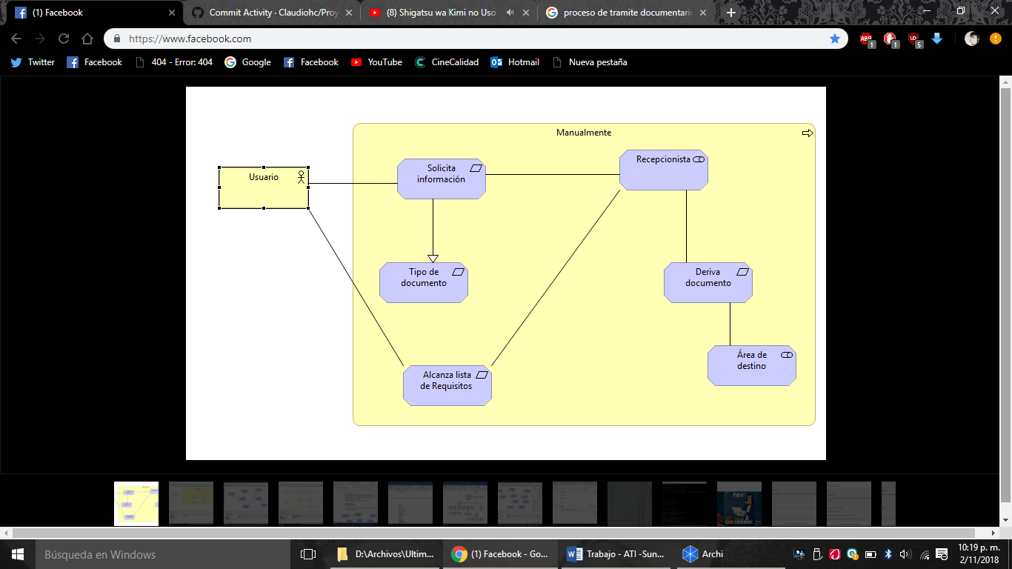

**11.1. Modelo de Negocio Propuesto**

A continuación se muestra el modelo de proceso que se plantea, haciendo uso de un software de tramite documentario.

